Kontakt
Bettina König
Marketing Communications
Coperion GmbH
Theodorstraße 10
70469 Stuttgart/Deutschland

Telefon +49 (0)711 897 22 15
Telefax +49 (0)711 897 39 74
bettina.koenig@coperion.com
www.coperion.com

Pressemitteilung
Service-Lösungen von Coperion
Remote-Inbetriebnahmen und -Modernisierungen: Coperions Lösungspaket für Extruder-Service in herausfordernden Zeiten
Stuttgart, August 2020 – Coperion hat kürzlich die komplexe Modernisierung eines Großextruders vom Typ ZSK 250 mit Hilfe von Remote-Prozessen sowie Remote-Unterstützung erfolgreich durchgeführt. Wie dieses jüngste Beispiel zeigt, hat Coperion seine Modernisierungsaktivitäten erfolgreich weiterentwickelt und setzt die Coperion ServiceBox, ein integriertes System zur Online-Überwachung und Störungserfassung in Extrudern und Compoundern, sowie Videokonferenz- und Telekommunikationstechnologie zur Erfüllung von Kundenanforderungen ein. Das Modernisierungspaket für den ZSK 250 Extruder umfasste sowohl die Aktualisierung der Steuerungssoftware als auch mechanische Arbeiten an der Großanlage. Im vorliegenden Fall wurde durch den Umbau eines Getriebes, den Einbau einer neuen Kupplung, die Installation einer ZS-EG Seitenentgasung sowie das Update der EpcNT-Steuerung einschließlich Umbau von Schaltschrank und Bildschirm eine deutliche Durchsatzerhöhung des Extruders erzielt. Ein dreiköpfiges Coperion-Team arbeitete von Stuttgart, Deutschland, aus direkt mit dem Kunden zusammen, um die ordnungsgemäße Aktualisierung von Software und Mechanik sicherzustellen. In Zeiten, in denen aufgrund der Pandemie die weltweiten Reisetätigkeiten weitestgehend eingeschränkt sind, erweist sich dieses Vorgehen als optimale Lösung, um Kundenprojekte weiterhin zuverlässig abzuwickeln.

Blaupause für weitere Projekte
Obwohl Coperion bereits seit vielen Jahren die Coperion ServiceBox zur Durchführung von Software-Fernupdates auf seinen Extrusions- und Compoundiersystemen einsetzt, waren komplexere mechanische Arbeiten bisher nur begrenzt über Fernwartung möglich. Mit den erfolgreichen Modernisierungsarbeiten an diesem ZSK 250 Großextruder wurde nun der Machbarkeitsnachweis erbracht und ein Meilenstein für komplexe Wartungs- und Modernisierungsprojekte mittels Remote-Service gesetzt. Ob unter den aktuellen Pandemie-bedingungen oder bei grundlegend veränderten Kundenanforderungen an den Service bietet Coperion damit eine schlanke, flexible Lösung für Inbetriebnahmen und Modernisierungen seiner Extruder.

Stefan Lachenmayer, Segmentleiter Modernisierung bei Coperion, steht zukünftig anstehende Arbeiten zuversichtlich gegenüber: „Durch intensive Zusammenarbeit und Planung gemeinsam mit unseren Kunden können wir komplexe Remote-Projekte erfolgreich durchführen. Dieser jüngste Erfolg von Coperion erweist sich als ein weiterer Meilenstein, sich den aktuellen Marktanforderungen anzupassen und sowohl mechanische als auch Software-Modernisierungsaufgaben unter Einsatz modernster Kommunikationstechnologie erfolgreich zu koordinieren. Wir als Coperion sind bestrebt, unsere Kunden durch Remote-Inbetriebnahmen und -Modernisierungen sowohl bei Großextrudern als auch bei Modernisierungsprojekten jeder Größenordnung zu unterstützen.“

Über Coperion
Coperion (www.coperion.com) ist der weltweite Markt- und Technologieführer bei Extrusions- und Compoundiersystemen, Dosiersystemen, Schüttgutanlagen und Services. Coperion entwickelt, realisiert und betreut Anlagen sowie Maschinen und Komponenten für die Kunststoff-, Chemie-, Pharma-, Nahrungsmittel- und Mineralstoffindustrie. Coperion beschäftigt weltweit 2.500 Mitarbeitern in seinen drei Divisionen Polymer, Equipment & Systems und Service sowie seinen 30 Vertriebs- und Servicegesellschaften. Coperion K-Tron ist ein Teil der Division Equipment & Systems.



Liebe Kolleginnen und Kollegen,
Sie finden diese Pressemitteilung in deutscher und englischer Sprache und die Farbbilder in druckfähiger Qualität zum Herunterladen im Internet unter
https://www.coperion.com/de/news-media/pressemitteilungen/
.

Redaktioneller Kontakt und Belegexemplare:
Dr. Jörg Wolters, KONSENS Public Relations GmbH & Co. KG,
Im Kühlen Grund 10, D-64823 Groß-Umstadt
Tel.:+49 (0)60 78/93 63-0, Fax: +49 (0)60 78/93 63-20
E-Mail: mail@konsens.de, Internet: www.konsens.de

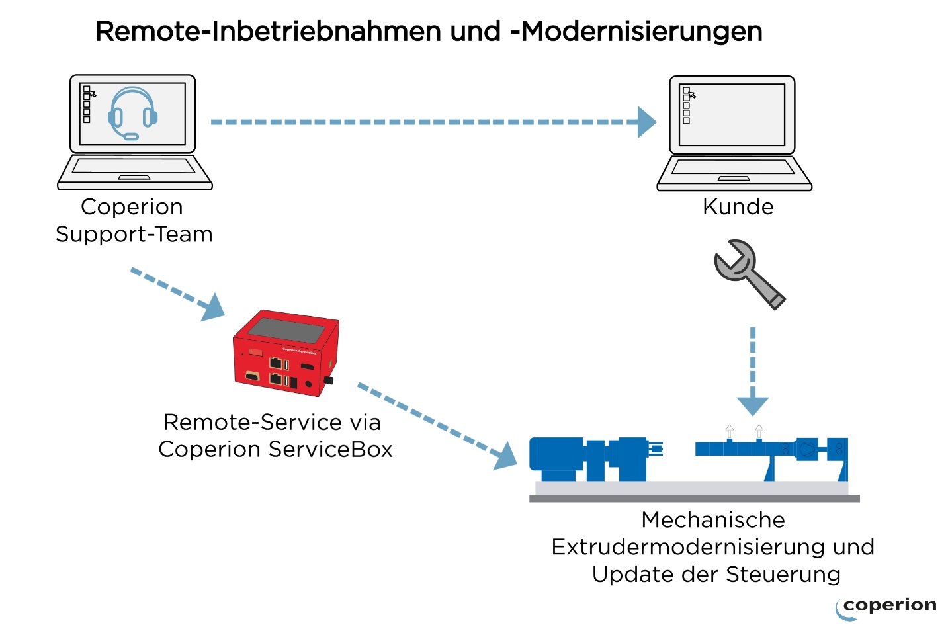
Coperion hat die komplexe Modernisierung eines Großextruders vom Typ ZSK 250 mit Hilfe von Remote-Prozessen sowie Remote-Unterstützung erfolgreich durchgeführt.
Bild: Coperion GmbH, Stuttgart

